Étude de cas Conception du SI de TechBreiZH

Introduction
TechBreiZH : 15 salariés, vente de produits tech en ligne. Nous proposons une infra simple, basée sur le cloud, qui respecte les 3 principes du cours : agilité, scalabilité, sécurité.
Bryan : parties 1, 6, 7, 8 · Lucas : parties 2 à 5 et 9.

Partie 1 : Composants du SI
- Matériels : 15 PC, pare-feu, switch, Wi-Fi, NAS ; serveurs dans le cloud.
- Logiciels : site PrestaShop, Odoo (ERP/CRM/stock), Microsoft 365.
- Données : produits, clients, commandes. Réseau : fibre, VLAN, VPN.
- Utilisateurs : salariés, clients, partenaires. Procédures : charte, sauvegardes.

Partie 2 : Séparation des couches
- Présentation : site web et mobile, interface Odoo.
- Logique métier : panier, prix, commandes, stock.
- Données : bases MySQL et PostgreSQL.
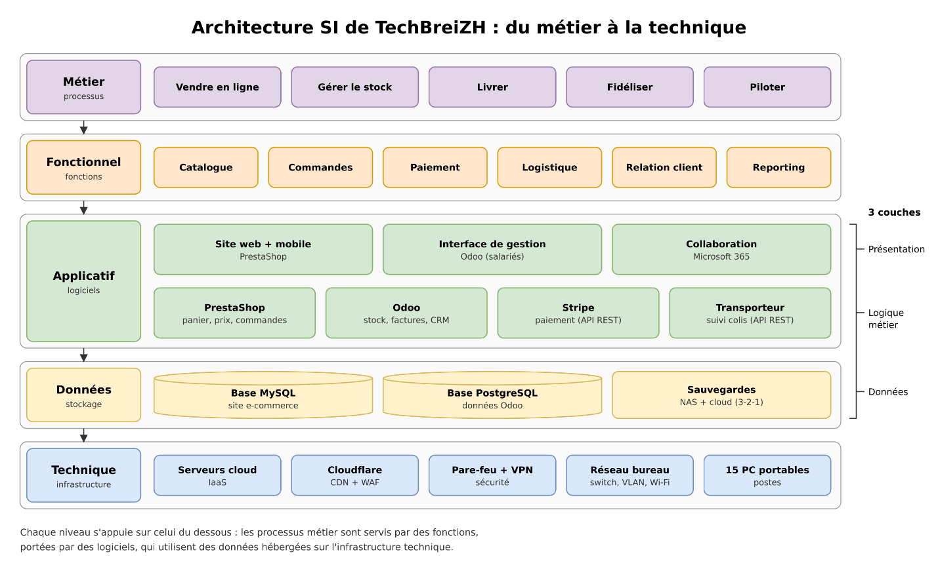
On modifie une couche sans toucher aux autres : maintenance plus simple.

Partie 3 : Découplage
Le site communique avec Odoo, Stripe (paiement) et le transporteur uniquement par API REST. On peut changer un prestataire sans tout refaire, et une panne reste isolée.

Partie 4 : Modularité
Modules séparés : catalogue, commandes, paiement, stock, clients, compta. On n'active que ce qui sert et on ajoute un module sans toucher au reste.

Partie 5 : Patterns
- MVC pour le site (PrestaShop).
- Event-Driven : « paiement validé » déclenche la confirmation de commande.
Pas de microservices : trop complexes pour 15 personnes, mais possibles si l'entreprise grandit.

Partie 6 : Standards
TOGAF (alignement stratégique), ITIL (gestion des incidents), ISO 27001 (sécurité), COBIT (pilotage), RGPD (obligatoire). Bonnes pratiques : documentation, standardisation, automatisation.

Partie 7 : Scalabilité et sécurité
- Scalabilité : verticale (serveur plus puissant), puis horizontale (2e serveur + load balancer pour les pics).
- Sécurité : pare-feu, VLAN, VPN, MFA, HTTPS + WAF, antivirus, sauvegardes 3-2-1, paiement chez Stripe.

Partie 8 : Performance et gouvernance
- Performance : cache, CDN, compression des images.
- Gouvernance : charte et politique de sécurité, point mensuel direction–IT, KPI (disponibilité, vitesse du site, incidents).

Partie 9 : Intégration et tendances
- Intégration : API REST et connecteur PrestaShop–Odoo (middleware) pour éviter les silos.
- Tendances : cloud (IaaS, SaaS), IA (recommandations, chatbot), edge computing via le CDN.

Schéma d'architecture SI

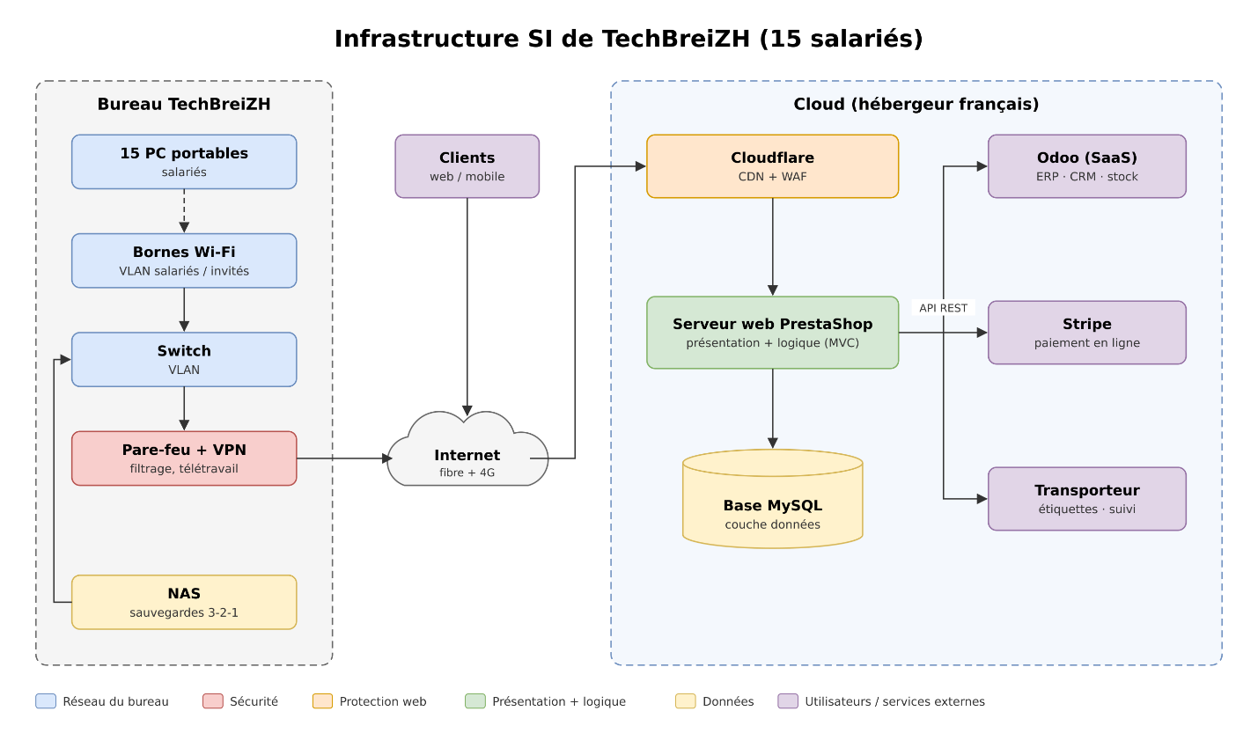
Infrastructure TechBreiZH · bureau de 15 salariés, site dans le cloud, services en SaaS
Clients → Cloudflare → site → base ; le site parle à Odoo, Stripe et au transporteur par API.

Synthèse
Un SI agile (couches, modules, APIs), scalable (cloud) et sécurisé (dès la conception), adapté à 15 personnes et prêt à grandir.

